9B
CONTENIDOS MÍNIMOS
LENGUA 3er. Ciclo
Nombre:
Fecha:

1.- Pagina 207 los ejercicios 2 y 3

Repasa
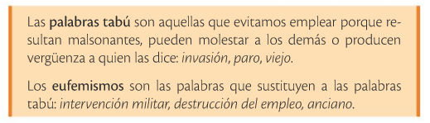
Dictado-9

